STANDARDY OCHRONY MAŁOLETNICH
W PRZEDSZKOLU Z ODDZIAŁEM INTEGRACYJNYM NR 70 W LUBLINIE
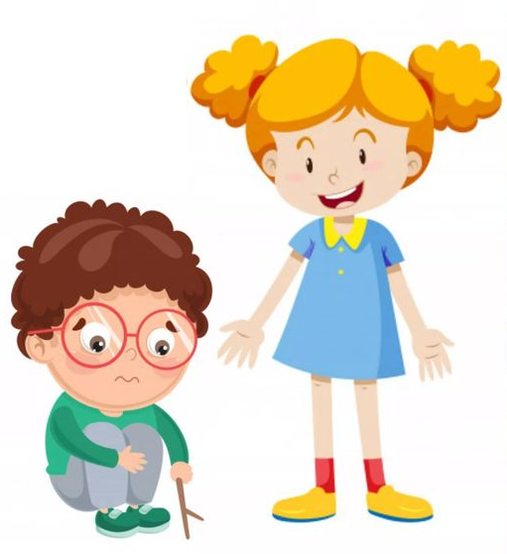

Będziemy Cię wspierać i zaoferujemy swoją pomoc a w razie potrzeby poprosimy o nią inne instytucje.
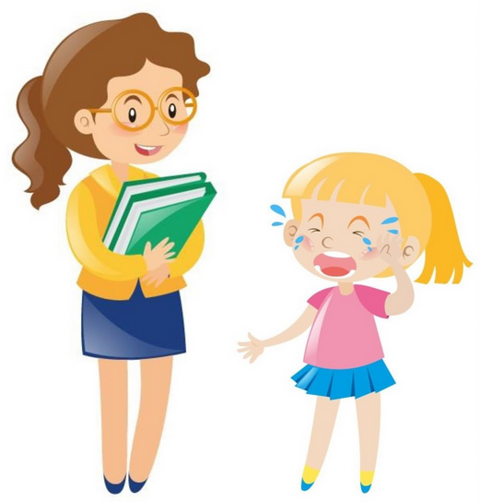

Zawsze Cię wysłuchamy; Twój wychowawca, każdy inny nauczyciel, pedagog przedszkolny, psycholog,
a nawet panie woźne.

Pamiętaj -nikt nie ma prawa naruszać Twojej sfery intymnej, składać Ci intymnych propozycji, dotykać Cię w sposób, który przekracza granicę właściwego zachowania.

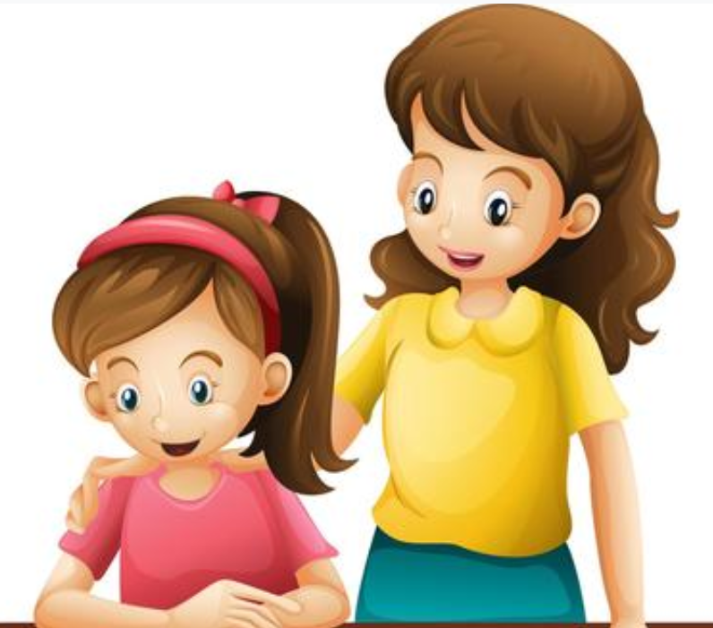

Zapewnimy Ci spokojne, przyjazne i bezpieczne miejsce
na rozmowę.

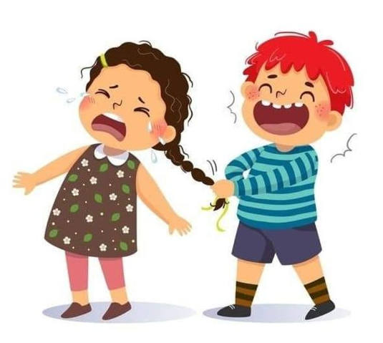

Nie bój się mówić o swoich odczuciach i doświadczeniach związanych z krzywdzeniem.

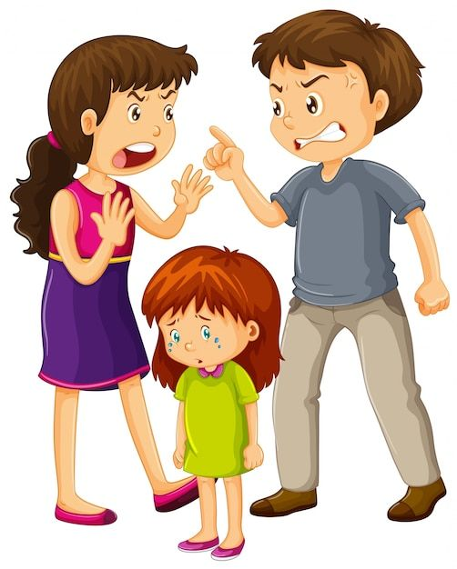

Krzywdzenie dziecka to popełnianie czynu zabronionego na szkodę dziecka przez jakąkolwiek osobę, w tym pracownika przedszkola lub zaniedbywanie dziecka przez jego opiekunów. Krzywdzenie dzieci można podzielić na następujące kategorie: przemoc fizyczną, fizyczną, psychiczną, wykorzystywanie seksualne i zaniedbywanie.
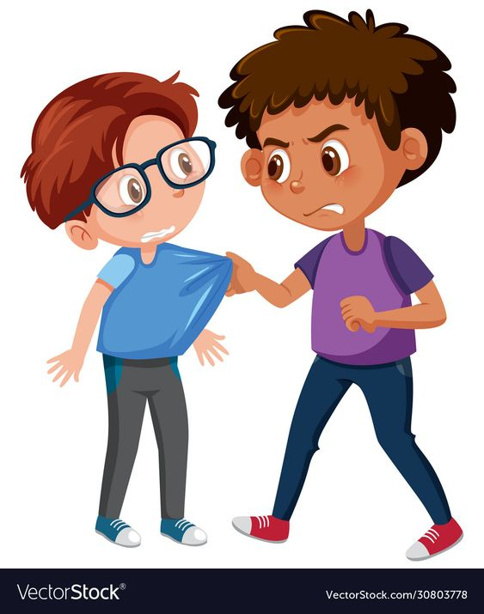

Jeśli jesteś świadkiem krzywdzenia lub czujesz się krzywdzony na terenie przedszkola, w domu lub innym miejscu – powiedz nam o tym.

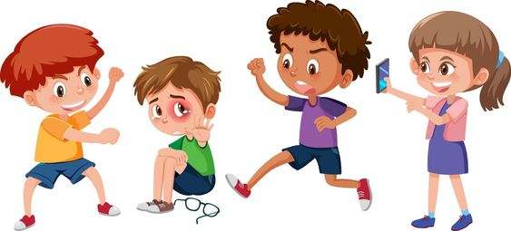

Pamiętaj – nikt nie ma prawa robić Ci zdjęć, ani nagrywać Twojego wizerunku, jeśli tego nie chcesz lub czujesz się w tej sytuacji niekomfortowo.

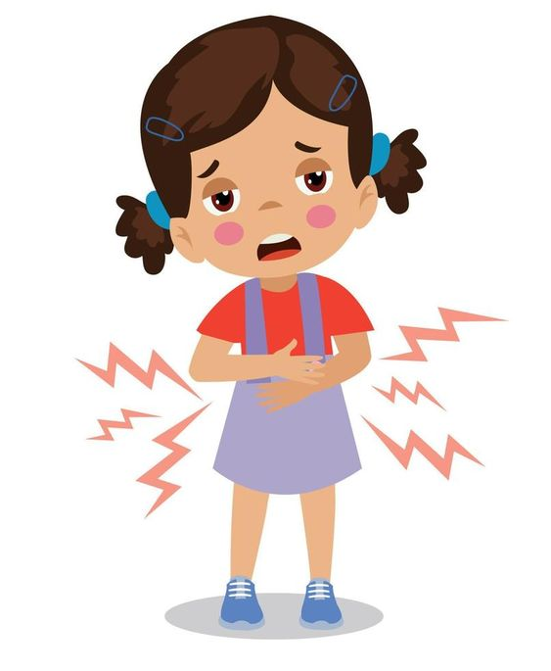
Jeśli ciągle źle się czujesz fizycznie lub psychicznie – powiedz nam o tym , rozmawiaj z nauczycielami, psychologiem i wszystkimi innymi osobami pracującymi w przedszkolu.

Potrzebujesz pomocy ?!
Chcesz zachować anonimowość-
ZADZWOŃ
TELEFON ZAUFANIA:
800 12 12 12 LUB 116 11

